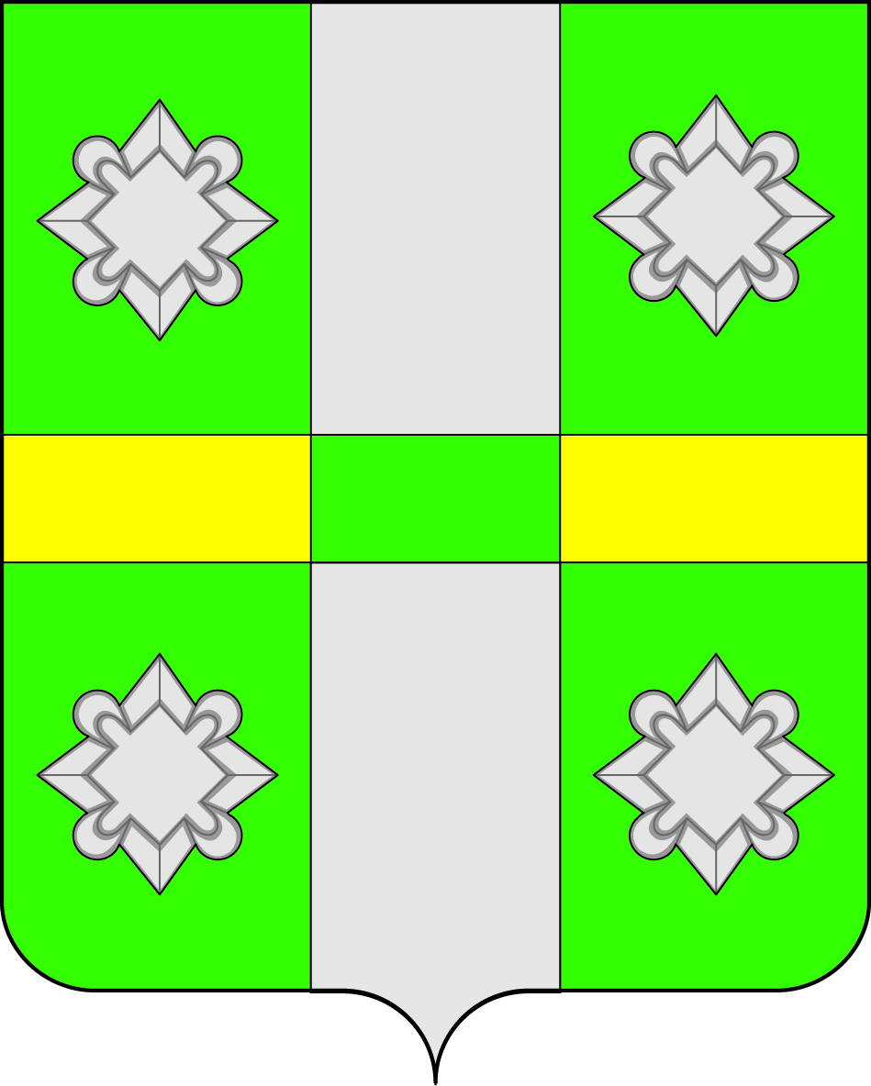
Российская Федерация
Иркутская область
Усольское районное муниципальное образование
Д У М А
городского поселения
Тайтурского муниципального образования

РЕШЕНИЕ

От 29.08.2018г. р. п. Тайтурка № 49

Об утверждении Порядка уведомления главой городского поселения Тайтурского муниципального образования, депутатами Думы городского поселения Тайтурского муниципального образования о возникновении личной заинтересованности при исполнении должностных обязанностей, которая приводит или может привести к конфликту интересов

В соответствии с Федеральным законом от 25 декабря 2008 года №273-ФЗ «О противодействии коррупции», Указом Президента Российской Федерации от 22 декабря 2015 года №650 «О порядке сообщения лицами, замещающими отдельные государственные должности Российской Федерации, должности федеральной государственной службы, и иными лицами о возникновении личной заинтересованности при исполнении должностных обязанностей, которая приводит или может привести к конфликту интересов, и о внесении изменений в некоторые акты Президента Российской Федерации», руководствуясь статьями 31, 47 Устава Тайтурского муниципального образования, Дума городского поселения Тайтурского муниципального образования
РЕШИЛА:
1.Утвердить Порядок уведомления главой городского поселения Тайтурского муниципального образования, депутатами Думы городского поселения Тайтурского муниципального образования о возникновении личной заинтересованности при исполнении должностных обязанностей, которая приводит или может привести к конфликту интересов (Приложение № 1).
2.Признать утратившим силу решение Думы городского поселения Тайтурского муниципального образования от 31.08.2016 г. № 179 «Об утверждении Порядка уведомления главой городского поселения Тайтурского муниципального образования о возникновении личной заинтересованности при осуществлении своих полномочий, которая приводит или может привести к конфликту интересов».
3.Признать утратившим силу решение Думы городского поселения Тайтурского муниципального образования от 31.08.2016 г. № 178 «Об утверждении Порядка уведомления депутатами Думы городского поселения Тайтурского муниципального образования о возникновении личной заинтересованности при осуществлении своих полномочий, которая приводит или может привести к конфликту интересов».
4.Признать утратившим силу решение Думы городского поселения Тайтурского муниципального образования от 28.03.2018г. №32 «Об утверждении Порядка уведомления главой городского поселения Тайтурского муниципального образования, депутатами Думы городского поселения Тайтурского муниципального образования о возникновении личной заинтересованности при осуществлении своих полномочий, которая приводит или может привести к конфликту интересов».
5.Ведущему специалисту по кадровым вопросам и делопроизводству Гребневой К.В. опубликовать в газете «Новости» и официальном информационном сайте администрации Тайтурского муниципального образования в информационно-телекоммуникационной сети Интернет.

6.Настоящее Решение вступает в силу со дня его официального опубликования.

Председатель Думы
городского поселения
Тайтурского муниципального образования Л.А. Чиркова

И.о. главы городского поселения
Тайтурского муниципального образования Е.А. Леонова

Приложение № 1
к Решению Думы городского
поселения Тайтурского
муниципального образования
№ 49 от 29.08.2018г.

Положение
об утверждении порядка уведомления главой городского поселения Тайтурского муниципального образования,
Депутатами городского поселения Тайтурского муниципального образования о возникновении личной заинтересованности при исполнении должностных обязанностей, которая приводит или может привести к конфликту интересов

1.Настоящим порядком регулируются вопросы сообщения главой городского поселения Тайтурского муниципального образования, депутатами Думы городского поселения Тайтурского муниципального образования (далее – лица, замещающие муниципальные должности) Думы городского поселения Тайтурского муниципального образования о возникновении личной заинтересованности при исполнении должностных обязанностей, которая приводит или может привести к конфликту интересов.
2.Сообщение оформляется в письменной форме в виде уведомления о возникновении личной заинтересованности при исполнении должностных обязанностей, которая приводит или может привести к конфликту интересов (далее – уведомление), согласно приложению 1 к настоящему Порядку.
3.Лица, замещающие муниципальные должности, обязаны уведомить Думу городского поселения Тайтурского муниципального образования о возникновении личной заинтересованности при исполнении должностных обязанностей, которая приводит или может привести к конфликту интересов, как только им станет об этом известно, а также принимать меры по предотвращению или урегулированию конфликта интересов.
4.Лицо, замещающее муниципальную должность, направляет уведомление на имя председателя Думы городского поселения Тайтурского муниципального образования секретарю Думы городского поселения Тайтурского муниципального образования.
5.Уведомление регистрируется в журнале учета уведомлений (далее – журнал) незамедлительно, в присутствии лица, направившего уведомление.
6.Журнал ведется по форме согласно приложению 2 к настоящему Порядку.
Листы журнала должны быть прошнурованы, пронумерованы. Журнал хранится в архиве Думы городского поселения Тайтурского муниципального образования.
7.На уведомлении ставится отметка о дате и времени его поступления секретарю Думы городского поселения Тайтурского муниципального образования, номер регистрации в журнале, подпись секретаря Думы городского поселения Тайтурского муниципального образования.
8.После регистрации уведомления секретарь Думы городского поселения Тайтурского муниципального образования выдает лицу, направившему уведомление, расписку по форме согласно приложению 1 к настоящему Порядку в получении уведомления с указанием даты его получения и номера регистрации в журнале.
9.Секретарь Думы городского поселения Тайтурского муниципального образования направляет уведомление председателю Думы городского поселения Тайтурского муниципального образования не позднее 1 рабочего дня, следующего за днем регистрации уведомления.
10.Председатель Думы городского поселения Тайтурского муниципального образования не позднее 3 рабочих дней со дня получения уведомления направляет уведомление в Комиссию по депутатской этике Думы городского поселения Тайтурского муниципального образования (далее Комиссия) на предварительное рассмотрение.
11.В ходе предварительного рассмотрения Комиссия имеет право получать в установленном порядке от лица, замещающего муниципальную должность, направившего уведомление, пояснения по изложенным в них обстоятельствам и направлять в установленном порядке запросы в органы государственной власти, органы местного самоуправления муниципальных образований и заинтересованные организации.
12.По результатам предварительного рассмотрения уведомления Комиссия подготавливает мотивированное заключение.
13.Уведомление, заключение и другие материалы, полученные в ходе предварительного рассмотрения уведомления, представляются Комиссией председателю Думы городского поселения Тайтурского муниципального образования в течение 7 рабочих дней со дня поступления уведомления в Комиссию на предварительное рассмотрение.
14.В случае направления запросов, указанных в пункте 11 настоящего Порядка, уведомление, заключение и другие материалы представляются председателю Думы городского поселения Тайтурского муниципального образования в течение 45 календарных дней со дня поступления уведомления в комиссию на предварительное рассмотрение. Указанный срок может быть продлен по решению председателя Думы городского поселения Тайтурского муниципального образования, но не более чем на 30 календарных дней.
15.Председатель Думы городского поселения Тайтурского муниципального образования в порядке и сроки, установленные регламентом Думы городского поселения Тайтурского муниципального образования, обеспечивает рассмотрение уведомления лица, замещающего муниципальную должность, на ближайшем заседании Думы городского поселения Тайтурского муниципального образования от дня представления ему Комиссией уведомления, заключения и других материалов, полученных в ходе предварительного рассмотрения уведомления.
16.По результатам рассмотрения документов, предусмотренных пунктом 13 настоящего Порядка Дума городского поселения Тайтурского муниципального образования принимает одно из следующих решений:
1)признать, что при исполнении должностных обязанностей лицом, замещающим муниципальную должность, направившим уведомление, конфликт интересов отсутствует;
2)признать, что при исполнении должностных обязанностей лицом, замещающим муниципальную должность, направившим уведомление, личная заинтересованность приводит или может привести к конфликту интересов;
3)признать, что лицом, замещающим муниципальную должность, направившим уведомление, не соблюдались требования об урегулировании конфликта интересов.
17. В случае принятия решения, предусмотренного подпунктом 2 и 3 пункта 16 настоящего Порядка, Дума городского поселения Тайтурского муниципального образования принимает меры или обеспечивает принятие мер по предотвращению или урегулированию конфликта интересов либо рекомендует лицу, замещающему муниципальную должность, направившему уведомление, принять такие меры.

Председатель Думы
городского поселения
Тайтурского муниципального образования Л.А. Чиркова

И.о. главы городского поселения
Тайтурского муниципального образования Е.А. Леонова

Приложение № 1
к Положению о порядке уведомления
главой муниципального образования
городского поселения Тайтурского
муниципального образования, депутатами
городского поселения Тайтурского
муниципального образования о
возникновении личной заинтересованности при
исполнении должностных обязанностей, которая
приводит или может привести к конфликту интересов

Председателю Думы
городского поселения Тайтурского муниципального образования
________________________

от_____________________________
_______________________________
(фамилия, имя, отчество (при наличии), наименование замещаемой муниципальной должности)

УВЕДОМЛЕНИЕ
О возникновении личной заинтересованности
при исполнении должностных обязанностей, которая приводит или может привести к конфликту интересов

Сообщаю о возникновении у меня личной заинтересованности при исполнении должностных обязанностей, которая приводит или может привести к конфликту интересов (нужное подчеркнуть).
Обстоятельства, являющиеся основанием возникновения личной заинтересованности:_________________________________________________________________________________________________________________________________________.
Должностные обязанности, на исполнение которых влияет или может повлиять личная заинтересованность: ____________________________________________
_____________________________________________________________________________.
Предлагаемые меры по предотвращению или урегулированию конфликта интересов: ____________________________________________________________________
_____________________________________________________________________________.

Намереваюсь (не намереваюсь) лично присутствовать при рассмотрении настоящего уведомления (нужное подчеркнуть).

«__» __________ 20____г. | _____________________ | ___________________
 | (подпись лица, замещающего муниципальную должность) | (расшифровка подписи)

РАСПИСКА В ПОЛУЧЕНИИ УВЕДОМЛЕНИЯ

Уведомление__________________________________________________________
____________________________________________________________________________
(фамилия, имя, отчество (при наличии), наименование замещаемой муниципальной должности)
от «__» ______________ 20__ г. о возникновении личной заинтересованности при исполнении должностных обязанностей, которая приводит или может привести к конфликту интересов, получено и зарегистрировано в журнале учета уведомлений «__» ________ 20___ г. № _________.

___________________________ | _____________________
(фамилия, имя, отчество (при наличии) ответственного должностного лица уполномоченного органа) | (подпись ответственного должностного лица уполномоченного органа)

Приложение №2
к Положению о порядке уведомления
главой городского поселения Тайтурского
муниципального образования,
депутатами городского поселения Тайтурсского
муниципального образования о
возникновении личной заинтересованности при
исполнении должностных обязанностей, которая
приводит или может привести к конфликту интересов

ЖУРНАЛ УЧЕТА УВЕДОМЛЕНИЙ

№ п/п | Информация о поступившем уведомлении |  | Фамилия, имя, отчество (при наличии), наименование замещаемой муниципальной должности | Фамилия, имя, отчество (при наличии) секретаря Думы городского поселения Тайтурского муниципального образования | Отметка о выдаче лицу, замещающему муниципальную должность, расписки в получении уведомления (дата, подпись гражданина) | Отметка о направлении уведомления на предварительное рассмотрение в Комиссию (дата, фамилия, имя, отчество (при наличии), подпись председателя Думы городского поселения Тайтурского муниципального образования | Отметка о выводах, содержащихся в мотивированном заключении Комиссии
 | Дата поступления | № регистрации
1 | 2 | 3 | 4 | 5 | 6 | 7 | 8

1.

